 |  | Globules rouges | Lymphocyte | Monocyte | Granulocyte
Image de la cellule |  | 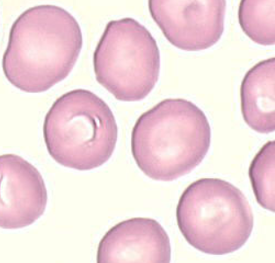 |  |  | 
Nom du gène  et  niveau d'expression :  +++ : fort  ++ : moyen  + : faible  - : nul | CD8 | - | +++ | - | -
 | CCR5 | - | - | +++ | -
 | HBA | +++ | - | - | -
 | EMR1 | - | - | - | +++
 | H1FX | +++ | +++ | +++ | +++

